中国铁矿石价格指数（CIOPI）
中国钢铁工业协会 2019年7月9日印发

一、进口铁矿石价格（OPI）
7月9日，直接进口铁矿石62%品位干基粉矿到岸价格为116.67美元/吨（即1.8818美元/吨度），环比每吨上升2.95美元，升幅为2.59%，当月平均价格为116.34美元/吨。
7月9日，现货贸易进口铁矿石62%品位干基粉矿人民币含税价格为944.02
元/吨，环比每吨上升17.16元，升幅为1.85%，当月平均价格为941.58元/吨。
7月9日，直接进口铁矿石58%品位干基粉矿到岸价格为107.29美元/吨（即1.8498美元/吨度），环比每吨上升2.43美元，升幅为2.32%，当月平均价格为107.38元/吨。
7月9日，现货贸易进口铁矿石58%品位干基粉矿人民币含税价格为872.14元/吨，环比每吨上升14.99元，升幅为1.75%，当月平均价格为870.05元/吨。
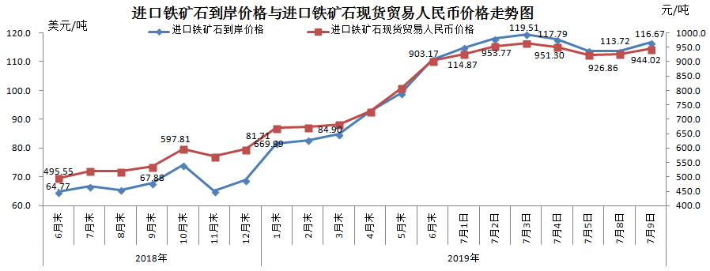
二、国产铁矿石价格
7月9日，国产铁矿石62%品位干基铁精矿含税价格为752.60元/吨，环比每吨下降0.90元，降幅为0.12%；比进口铁矿石低191.42元/吨，降幅为20.28%；当月平均价格为749.46元/吨，比进口铁矿石低192.12元/吨，降幅为20.40%。
7月9日，国产铁矿石65%品位干基铁精矿含税价格为844.09元/吨，环比每吨下降1.04元，降幅为0.12%；当月平均价格为840.51元/吨。
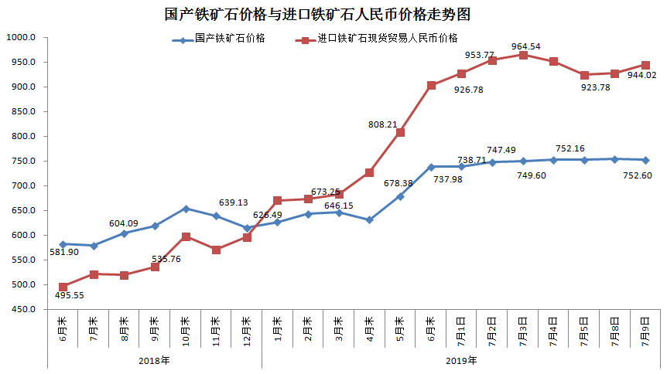三、中国铁矿石价格指数（CIOPI）
7月9日，中国铁矿石价格指数（CIOPI）417.68点，环比上升9.12点，升幅为2.23%。其中：国产铁矿石价格指数为342.20点，环比下降0.41点，降幅为0.12%；进口铁矿石价格指数为431.95点，环比上升10.92点，升幅为2.59%。
